勾股定理练习题

1.如图，一个无盖圆桶，底面直径为16cm，高为18cm，则一只小虫底部点A爬到上底B处，则小虫所爬的最短路径长是（π取3） （ ）
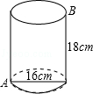
A．20cm B．30cm C．40cm D．50cm
2.如图，透明的圆柱形容器（容器厚度忽略不计）的高为12cm，底面周长为10cm，在容器内壁离容器底部3cm的点B处有一饭粒，此时一只蚂蚁正好在容器外壁，且离容器上沿3cm的点A处，则蚂蚁吃到饭粒需爬行的最短路径是（ ）
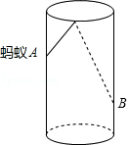
A．13cm B．2cm C．cm D．2cm
3.如图所示，有一个长、宽各2米，高为3米且封闭的长方体纸盒，一只昆虫从顶点A要爬到顶点B，那么这只昆虫爬行的最短路程为（ ）
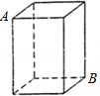
A．3米 B．4米 C．5米 D．6米

4.如图，圆柱形容器高为16cm，底面周长为24cm，在杯内壁离杯底的点B处有一滴蜂蜜，此时一只蚂蚁正好在杯子的上沿蜂蜜相对的点A处，则蚂蚁A处到达B处的最短距离为多少？
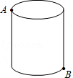

5．如图，已知长方体的长为2cm、宽为1cm、高为4cm，一只蚂蚁如果沿长方体的表面从A点爬到B′点，那么沿哪条路最近，最短的路程是多少?

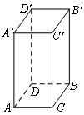

6．如图，长方体的长为15 cm，宽为10 cm，高为20 cm，点B离点C 5 cm，一只蚂蚁如果要沿着长方体的表面从点A爬到点B，需要爬行的最短距离是多少？

